智能纪要：30、如何成为优秀创业者 2026年1月22日
会议主题：30、如何成为优秀创业者
上传时间：1月22号（周四） 22:23 （GMT+08）

智能纪要由 AI 生成，可能不准确，请谨慎甄别后使用

总结
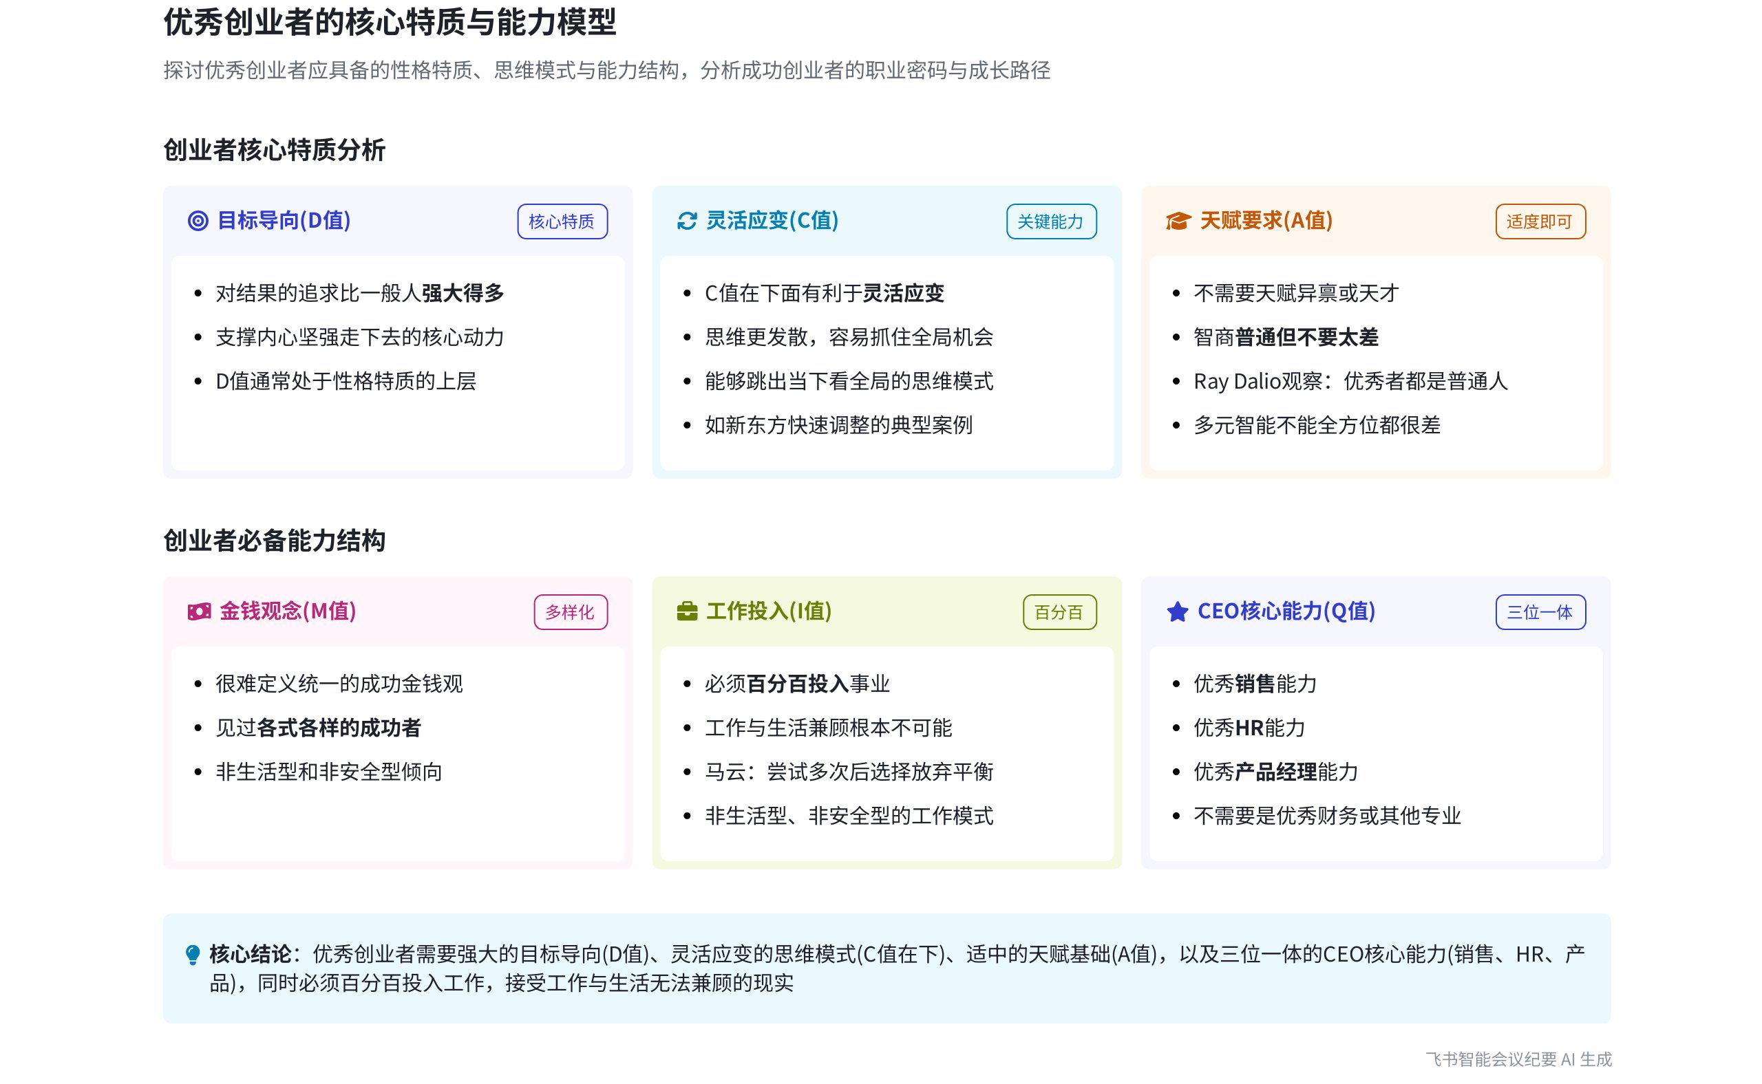
本次会议围绕优秀创业者的职业密码展开讨论，涵盖性格特质、天赋、金钱观、生活方式以及能力要求等方面，内容如下：
- 性格特质方面
- D 值：说话人 1 认为优秀创业者 D 值对结果的追求比一般人强大得多，这是支撑其内心坚强走下去的关键动力。  - C 值  - 灵活应变：C 值在下面，创业者能更好地应对外界无规则的情况，拥有更强的灵活应变能力，如新东方能快速调整。  - 思维发散：C 值在下面的创业者思维更发散，更容易跳出当下看全局，说话人 1 通过测试众多优秀创业者发现了这一特点。 | 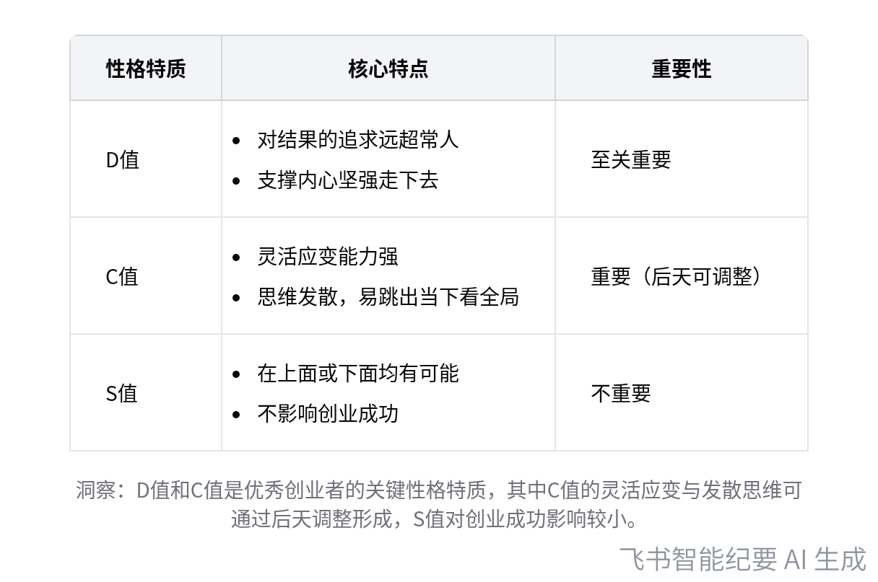  优秀创业者性格特质分析
- S 值：说话人 1 表示 S 值在上面或下面不是特别重要，并举了朋友 S 值在上面且创业不错的例子。
- 天赋与智商方面：说话人 1 引用桥水基金创始人 Ray Dalio 的观点，指出优秀的人不一定天赋异禀，智商普通即可，但不能太差，否则难以应对外界变化。
- 金钱观与生活方式方面
- 金钱观难定义：创业者的金钱观各式各样，难以定义，说话人 1 认为这方面对创业的重要性不大。
- 工作生活难兼顾：说话人 1 以马云的观点和自身经历为例，说明创业者要事业成功需百分百投入，难以兼顾家庭，多为非生活型和非安全型。
- 能力要求方面：优秀创业者必须是优秀的销售、HR 和产品经理，这是构成优秀创业密码的重要部分。同时，创业者还需具备自我迭代、自我反省的思维，后续会在卓越学习力中专门讲解。
[该类型的内容暂不支持下载]

智能章节
00:03 优秀创业者职业密码：强大的结果追求D值
本章节主要探讨优秀创业者的职业密码。说话人指出创业者的d值在追求结果方面比一般人强大得多，这是支撑他们内心坚强前行的关键，而i值不一定处于高位，因为也存在很多沉默的创业者。
00:26 c值在下方对创业的好处及s值位置影响
本章节主要探讨了c值在下面的原因及好处。一是外部环境需很强的灵活应变能力，如小作坊、教培机构，而新东方应变快则存活；二是c值在下面的人思维更发散，易跳出当下看全局，利于创业。还提到s值在上或下并非关键，有s值在上且创业不错者，其c值也在下面。
02:07 桥水创始人观点：天赋不差即可无需很强
本章节讨论了a和天赋是否要强的问题。说话人以桥水基金创始人Ray Dalio文章为例，指出很多特别优秀的人并非天赋异禀，智商属普通人水平。强调智商不需要很强，但也不能太差，若多元智能多数较差，难以应对外界变化，认为智商不差就够了，最后提及了m。
02:55 创业者金钱观难定义及 i 的非生活安全属性
本章节中说话人1提及创业者的金钱观，认为很难定义“m”，因为见过各类有不同金钱观的成功者，所以觉得“m”不重要，将其标为“白的i”，还指出“i”基本表达了非生活型和非安全型这一点。
03:18 创业者难兼顾事业与家庭，生活重心改变
本章节围绕创业者工作与生活兼顾的话题展开。说话人引用马云观点，称创业者难以兼顾事业与家庭，百分百投入工作就无法多花时间给家庭。说话人自身也有类似经历，虽尽力分配时间仍遭家人抱怨。还提及自己曾经是享受生活之人，有明确目标后生活重心下降，不再追求安稳。
05:05 优秀CEO要素及创业者自我迭代思维要点
本章节提到搜索优秀CEO的关键要素有三个答案，即优秀CEO必须是优秀的销售、优秀的HR和优秀的产品经理，无需是优秀财务等其他方面，这可视为优秀的创业密码。此外，还指出创业者要有很强的自我迭代、自我反省思维，这会在后面卓越学习力部分专门讲解。
[该类型的内容暂不支持下载]

关键决策
本次会议为分享类会议，无关键决策。会议关键内容总结如下：
- 创业者性格特质：优秀创业者 D 值对结果追求强，C 值在下面，具备灵活应变能力和更发散的思维，S 值上下影响不大。
- 创业者天赋与金钱观：创业者天赋不需要很强，但不能太差；金钱观难以定义，创业者多为非生活型、非安全型。
- 工作与生活平衡：创业者很难兼顾工作和生活，要事业成功需百分百投入工作。
- 优秀 CEO 能力：优秀 CEO 需是优秀的销售、HR 和产品经理。
- 创业者思维：创业者要有自我迭代、自我反省的思维。
[该类型的内容暂不支持下载]

金句时刻
「优秀创业者对结果的追求要比一般人强大得多，否则无法支撑其内心坚强地走下去。」
—— 说话人 1，明确指出优秀创业者在追求结果方面的特质，对理解创业者的内心动力有重要启示。

「创业者要有非常强的灵活应变能力，因为外部没有规则，如果灵活应变能力不强，很容易失败。」
—— 说话人 1，强调了创业者灵活应变能力的重要性，通过举例说明缺乏该能力的后果。

「创业者要想事业成功，就必须百分百投入工作，很难兼顾工作和生活。」
—— 说话人 1，引用马云的观点，结合自身经历，阐述了创业者在工作与生活平衡上的困境。
[该类型的内容暂不支持下载]

相关链接
- 妙记：30、如何成为优秀创业者
- 文字记录
- 30、如何成为优秀创业者 2026年1月22日

